

Estado do Tocantins

Poder Legislativo

EXCELENTÍSSIMO SENHOR PRESIDENTE DA ASSEMBLEIA LEGISLATIVA DO ESTADO DO TOCANTINS.

*Requer ao Presidente da Assembleia Legislativa do Tocantins o envio de expediente ao Senhor Superintendente no Tocantins do DNIT - Departamento Nacional de Infraestrutura e Transportes, solicitando a instalação de sinalização horizontal e vertical, bem como de placas de advertência, no trevo da BR-153, na entrada do campus de medicina veterinária da UFNT, em Araguaína.*

O Deputado que o presente subscreve vem nos termos regimentais desta Augusta Casa de Leis, após anuência do Plenário vem requerer a Vossa Excelência o envio de expediente ao Senhor Superintendente no Tocantins do DNIT - Departamento Nacional de Infraestrutura e Transportes, solicitando a instalação de sinalização horizontal e vertical, bem como de placas de advertência, no trevo da BR-153, na entrada do campus de medicina veterinária da UFNT, em Araguaína.

**JUSTIFICATIVA**

Os acidentes do referido trevo são constantes, colocando em risco a vida de quem trafega pela rodovia.  
É imperioso que medidas sejam tomadas, afim de evitar que vidas sejam perdidas.  
Um aumento na sinalização e nas placas de advertência, bem como a instalação de redutores de velocidade, podem ser a solução para o problema.

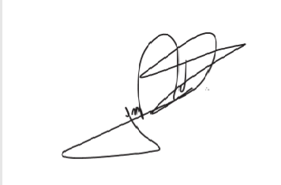

JORGE FREDERICO

Deputado Estadual